你的企业机密，可能正在网盘、文库和代码库里“裸奔”
数字化时代，企业的架构图纸、账号密码、合同文档散落在网盘、代码仓库、文库中无人看管。黑客悄悄爬取这些泄露文件，拼凑出完整的网络拓扑和运维台账，然后发起精准勒索。
传统防火墙只能守住内网“已知资产”，对互联网上那些“看不见的影子数据”毫无办法。等安全事件爆发再补救，数据损失、监管处罚、品牌危机早已无法挽回。
这不是一次孤立的泄露，而是一条持续暴露、持续被利用的“沉默攻击链” 。一次文档上传、一次代码提交，单独看或许无伤大雅；连续叠加后，却可能形成侦察、提权、横向移动和数据窃取的完整路径。
如何在攻击发生前
提前发现全网隐形暴露风险？
01

你的“家底” 可能正在互联网上“裸奔”

攻击者从不“按套路出牌”。他们不满足于扫描你已知的IP和域名，更青睐那些藏在视线之外的“文库”、“网盘”、“代码托管平台”——因为那里有管理不到的“家底”：
- 核心系统架构类：网络设备管理地址、业务流程图、高危端口、系统架构图、核心设备型号、网络配置、项目管理过程文档等；
- 源代码类：开源组件引用逻辑、数据库配置、数据库连接备份、API接口文档、代码仓库等；
- 密码类：账号登录凭证、管理账号、源代码硬编码泄露、后台入口、数据库账号等；
- 业务经营类：通讯录、合同协议、财务文档、IT运维台账、系统使用手册、技术手册等。
这些数据一旦暴露，等于把企业的“网络地图”和“钥匙串”同时交给了攻击者。传统安全工具只管“墙内”，对墙外的泄露毫无感知——既缺乏主动发现的能力，也没有持续监控的手段。
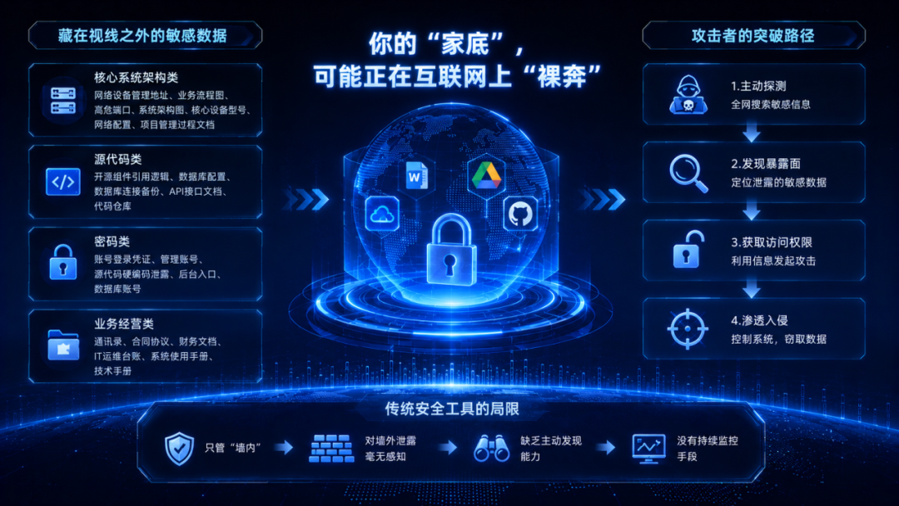
02

星海EASM：
用攻击者的视角，发现你看不见的盲区

亚信安全星海外部攻击面管理平台（StarSea-EASM）从攻击者视角出发，持续发现、分类、验证和监控组织所有面向互联网的数字资产与暴露面。
不用人工逐个检索全网平台，平台内置近百家网盘、文库、代码托管平台的数据测绘接口，动态自动扫描代码库、网盘泄露的密钥、运维文档，杜绝人工巡检的遗漏盲区。
告别上万条无效告警淹没真实风险，AI自动过滤垃圾信息，运维不用再花费数小时逐条筛查，5分钟完成数十万条数据降噪，精准锁定高危泄露。
发现泄露无需多平台走复杂审批流程，最快3分钟一键下架敏感文件，极速阻断数据扩散，大幅降低被黑客窃取、监管追责的风险。
从“发现—研判—处置”完整闭环
一次完成
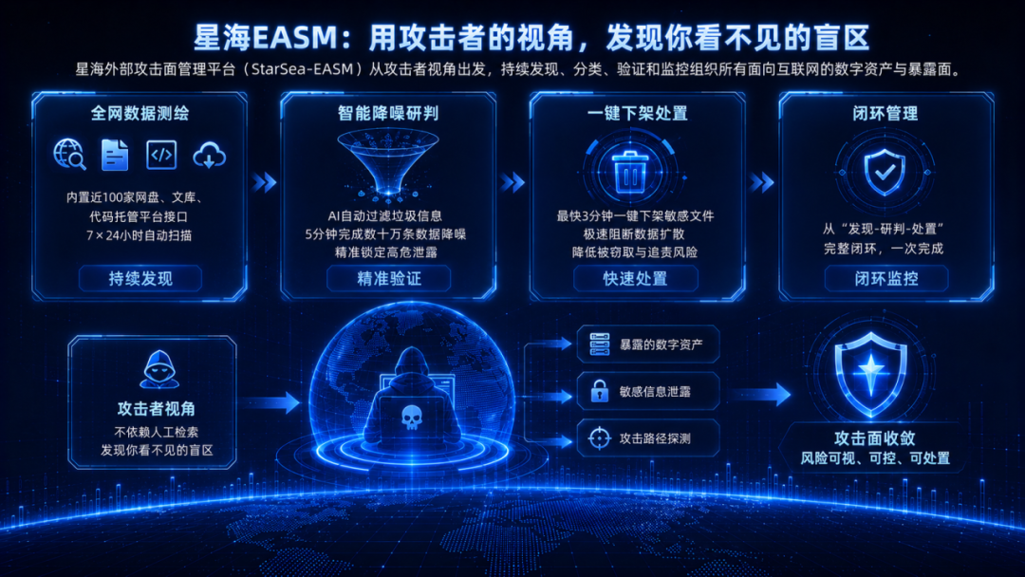

03

从“企业名”到“全景攻击面” 一键掌控

除了敏感数据泄露管控，星海EASM实现了只需输入“企业名称”，系统即可自动构建完整外部攻击面图谱：

- 四级控股自动穿透：默认支持≥30%控股关系识别，覆盖集团全级次
- 多源资产自动发现：覆盖域名、IP、ICP备案、证书等多维度资产关联
- AI可信风险研判：智能评估每一资产的真实风险等级
- 双轨资产探测：域名+IP双轨道扫描，不留死角
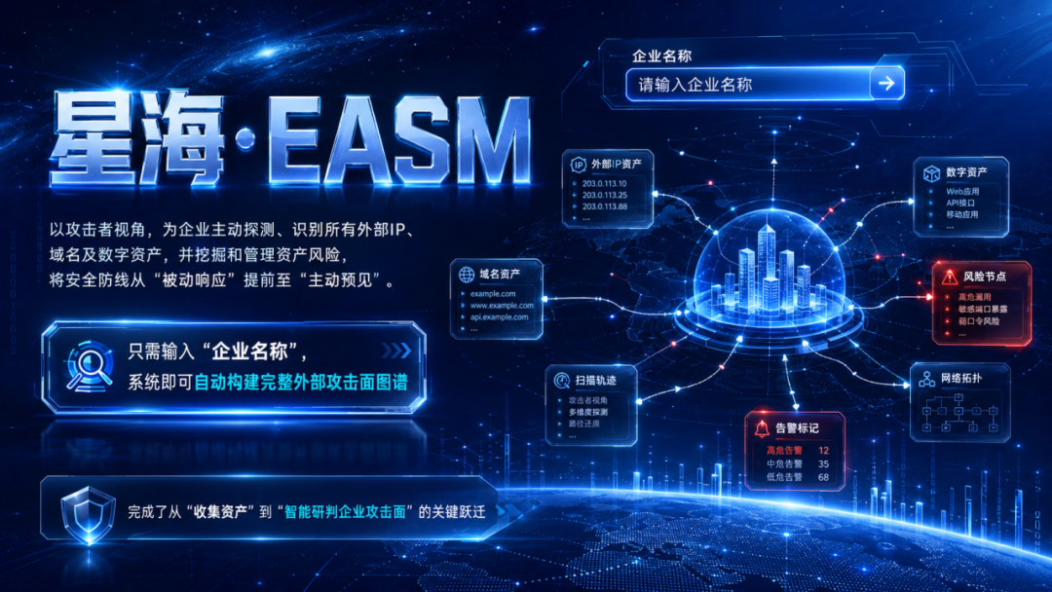
04

实战验证：
1小时摸清集团百家企业“家底”

某大型集团借助星海EASM开展攻防演练自查：

- 1小时内完成对下级百余家企业的外部资产探测
- 成功挖掘出多个影子资产及高危漏洞
- 发现多组泄露的API密钥和账号凭证
- 提前修复，规避真实入侵风险
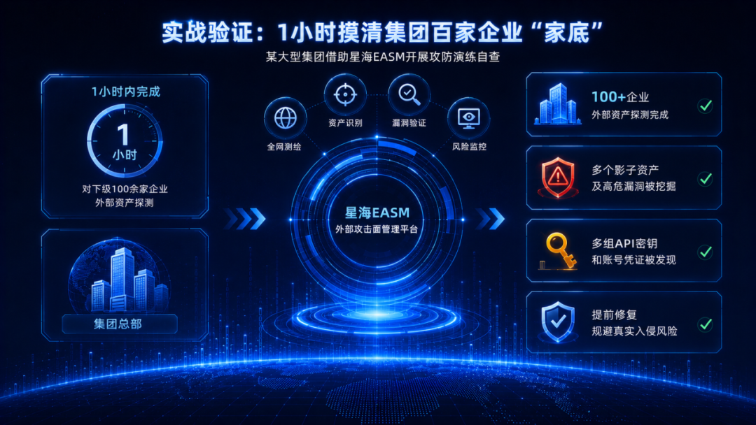

05

为什么现在是时候行动了？

风险在倒逼：勒索攻击、数据泄露事件逐年暴涨，第三方平台数据泄露已成为黑客主要突破口。

合规在加压：等保、数据安全法要求企业常态化外部资产巡检、泄露风险闭环留存。

差异在拉大：市面多数EASM仅覆盖IP域名资产，星海扩大暴露面范围到网盘/文库/代码敏感数据测绘+一键下架闭环，填补行业空白。
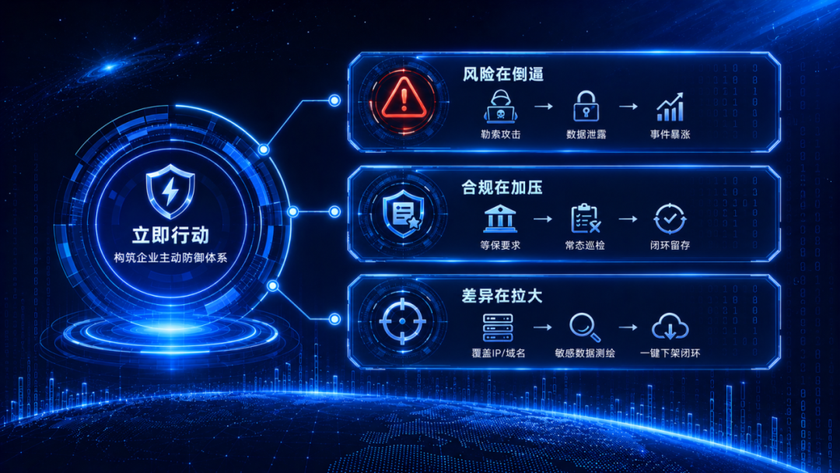

06

先一步看见，先一步守护

当攻击手段日益狡猾、监管要求日趋严格，主动发现、持续监控、及时修复已成为企业和组织不可回避的安全必修课。
星海EASM让您站在攻击者的同一视角，看清自己——在敏感数据被发现之前及时下架，在漏洞被利用之前将其修补，让安全从“被动救火”走向“主动预见”。
如需获取集团外部攻击面全景自查方案、平台试用演示，可后台私信亚信安全，为您开展免费全域资产测绘。


